铁岭市六校2020 2021学年度高一期末联考
物理试卷

本试卷分第Ⅰ卷和第Ⅱ卷两部分，本试卷满分100分，考试时间75分钟
一、选择题(本题共10小题,,共46分。其中1～7题为单选每小题4分,8～10题为多选每小题6分，漏选得3分，多选错选得0分)
1.宇航员在地面进行素质训练时，抓住秋千杆由水平状态开始下摆，如图所示，在到达竖直状态的过程中，宇航员所受重力的瞬时功率的变化情况是( )
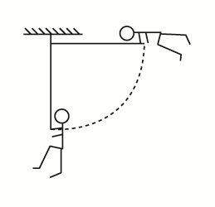
A．一直增大 B．一直减小 C．先减小后增大 D．先增大后减小
2.如图1所示，固定的粗糙斜面长为10 m，一小滑块自斜面顶端由静止开始沿斜面下滑的过程中，小滑块的动能E_{k}随位移x的变化规律如图2所示，取斜面底端为重力势能的参考平面，小滑块的重力势能E_{p}随位移x的变化规律如图3所示，重力加速度g＝10 m/s²。根据上述信息能求出( )
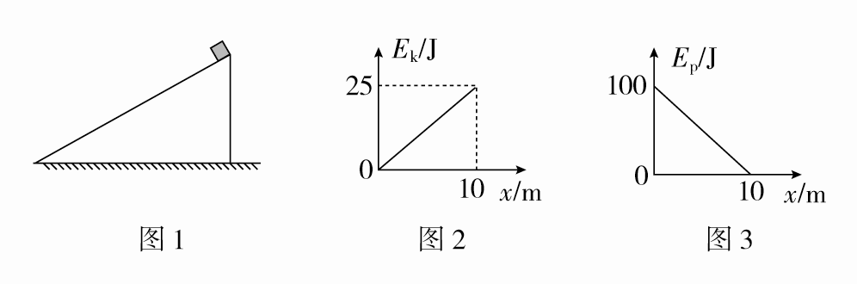
A．斜面的倾角 B．小滑块与斜面之间的动摩擦因数
C．小滑块受到的滑动摩擦力的大小 D．小滑块下滑的加速度的大小
3.在电场中，把电荷量为4×10^{－9} C的正电荷从A点移到B点，克服静电力做功8×10^{－8} J，以下说法中正确的是( )
A．正电荷在B点具有的电势能是8×10^{－8} J B．B点的电势是20 V
C．正电荷的电势能减少了8×10^{－8} J D．正电荷的电势能增加了8×10^{－8} J
4.如图所示，一个均匀的带电圆环，电荷量为＋Q，半径为R，放在绝缘水平桌面上。圆心为O点，过O点作一竖直线，在此线上取一点A，使A到O点的距离为R，在A点放一检验电荷＋q，则＋q在A点所受的电场力为( )
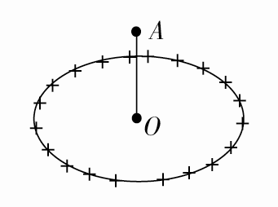
A.，方向向上 B.，方向水平向左
C.，方向向上 D．不能确定
5.如图所示，平行板电容器与电动势为E的直流电源(内阻不计)连接，下极板接地，一带负电油滴被固定于电容器中的P点。现将平行板电容器的下极板竖直向下移动一小段距离，则( )
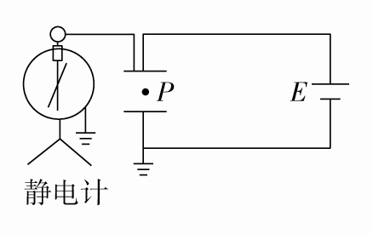
A．平行板电容器的电容变大
B．静电计指针张角变小
C．带电油滴受到的电场力不变
D．带电油滴的电势能减少
6.如图所示是一根粗细均匀的橡胶棒，其横截面积为S，由于与毛皮发生摩擦而均匀带负电，若已知该橡胶棒每米所带的电荷量为q，则当该棒沿轴线方向做速度为v的匀速直线运动时，形成的等效电流为( )
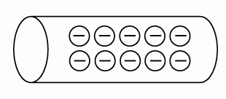
A．vq B． C．qvS D．
7.如图是有两个量程的电压表，当使用a、b两个端点时，量程为0～10 V，当使用a、c两个端点时，量程为0～100 V。已知电流表的内阻R_{g}为500 Ω，满偏电流I_{g}为1 mA，则电阻R₁、R₂的值为( )
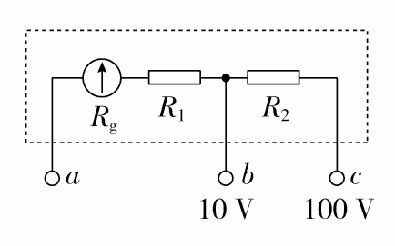
A．90000 Ω 9500 Ω B．9500 Ω 90000 Ω
C．9500 Ω 9000 Ω D．9000 Ω 9500 Ω
8.如图所示，光滑细杆AB、AC在A点连接，AB竖直放置，AC水平放置，两个相同的中心有小孔的小球M、N，分别套在AB和AC上，并用一细绳相连，细绳恰好被拉直，现由静止释放M、N，在运动过程中，下列说法中正确的是( )
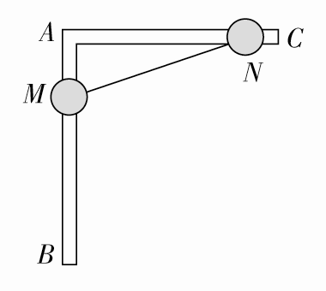
A．M球的机械能守恒 B．M球的机械能增大
C．M和N组成的系统机械能守恒 D．绳的拉力对N做正功
9.如图所示，两个带等量正电荷的小球A、B(可视为点电荷)被固定在光滑绝缘水平面上。P、N是小球A、B连线的垂直平分线上的点，且PO＝ON。现将一个电荷量很小的带负电的小球C(可视为质点)从P点由静止释放，在小球C向N点运动的过程中，关于小球C的速度图象中，一定不正确的是( )
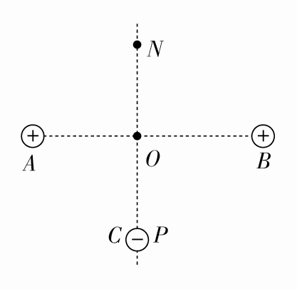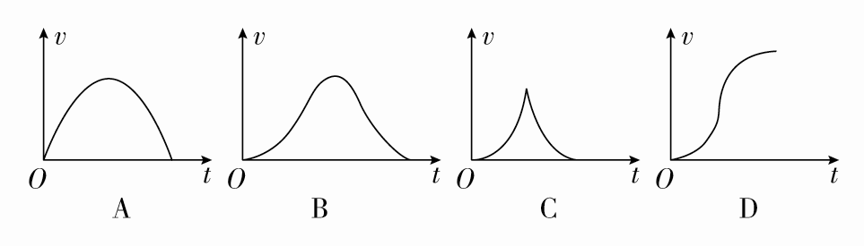
10.两电荷量分别为q₁和q₂的点电荷放在x轴上的O、M两点，两点电荷连线上各点电势φ随x变化的关系如图所示，其中A、N两点的电势为零，ND段中的C点电势最高，则( )
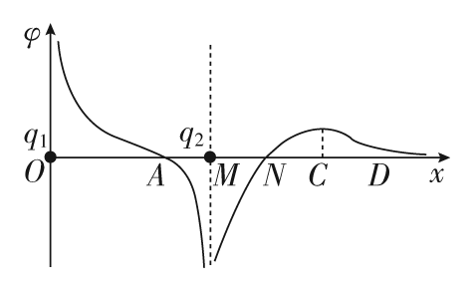
A．q₁一定带正电，q₂一定带负电
B．A、N点的电势为零，场强也为零
C．C点电势不为零，但场强为零
D．N、C间场强的方向沿x轴正方向
二、选择题（共54分，11题6分，12题9分，13题10分，14题12分，15题17分）
11.如图所示，打点计时器固定在铁架台上，使重物带动纸带从静止开始自由下落，利用此装置验证机械能守恒定律。
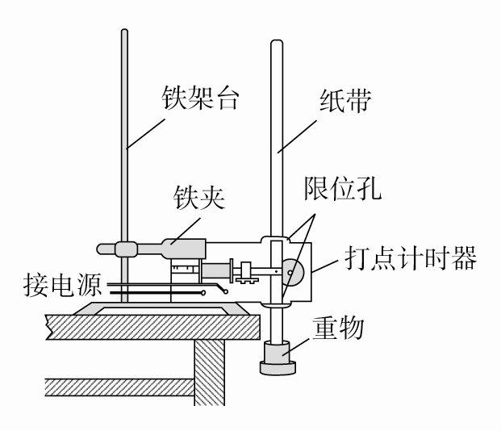
(1)对于该实验，下列操作中对减小实验误差有利的是________。
A．重物选用质量和密度较大的金属锤
B．需要测量出重物的质量
C．两限位孔在同一竖直面内上下对正
D．用手托稳重物，接通电源后，撤手释放重物
(2)某实验小组利用上述装置将打点计时器接到50 Hz的交流电源上，按正确操作得到了一条完整的纸带，由于纸带较长，图中有部分未画出，如图所示。纸带上各点是打点计时器打出的计时点，其中O点为纸带上打出的第一个点。重物下落高度应从纸带上计时点间的距离直接测出，利用下列测量值能完成验证机械能守恒定律的选项有________。
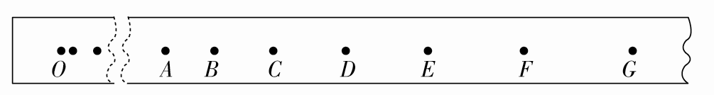
A．OA、AD和EG的长度 B．OC、BC和CD的长度
C．BD、CD和EG的长度 D．AC、BF和EG的长度
12.(1)如图甲所示，是一个由电阻率为ρ的导体材料制成的中空圆柱体．为测量圆柱形导体中空部分的横截面积S₀，某同学先用毫米刻度尺测得圆柱体的长度为L，然后用游标卡尺测量其外径D，如图乙所示，则D＝________mm.
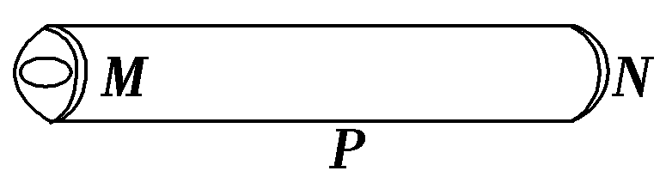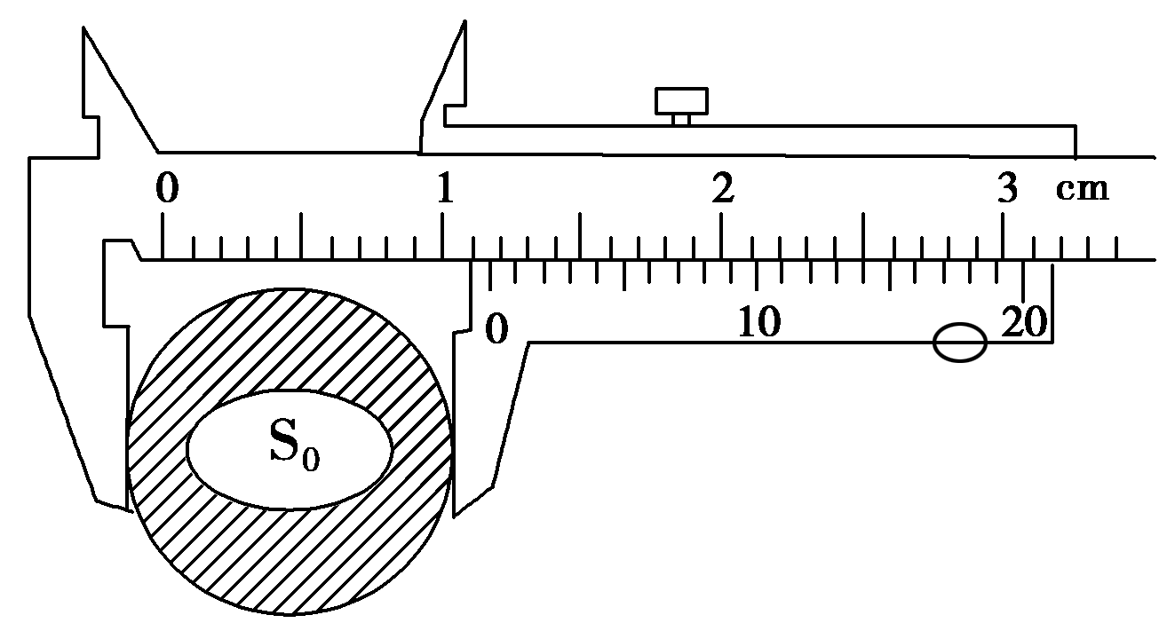
甲 乙
(2)接着，该同学设计了测量圆柱体电阻的实验电路图(圆柱体上的M、N为两个电箍，连接导线使用)如图甲所示，请你用笔画线当作导线将图6－2－18乙中尚未完成的实物连线补画完整．

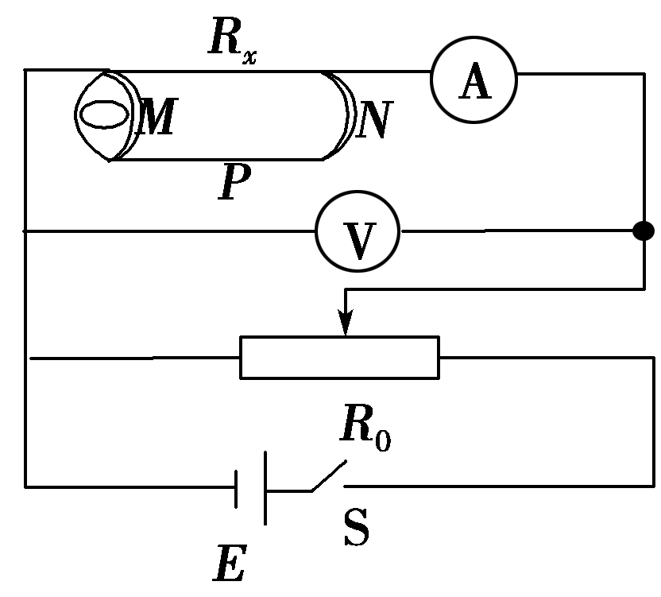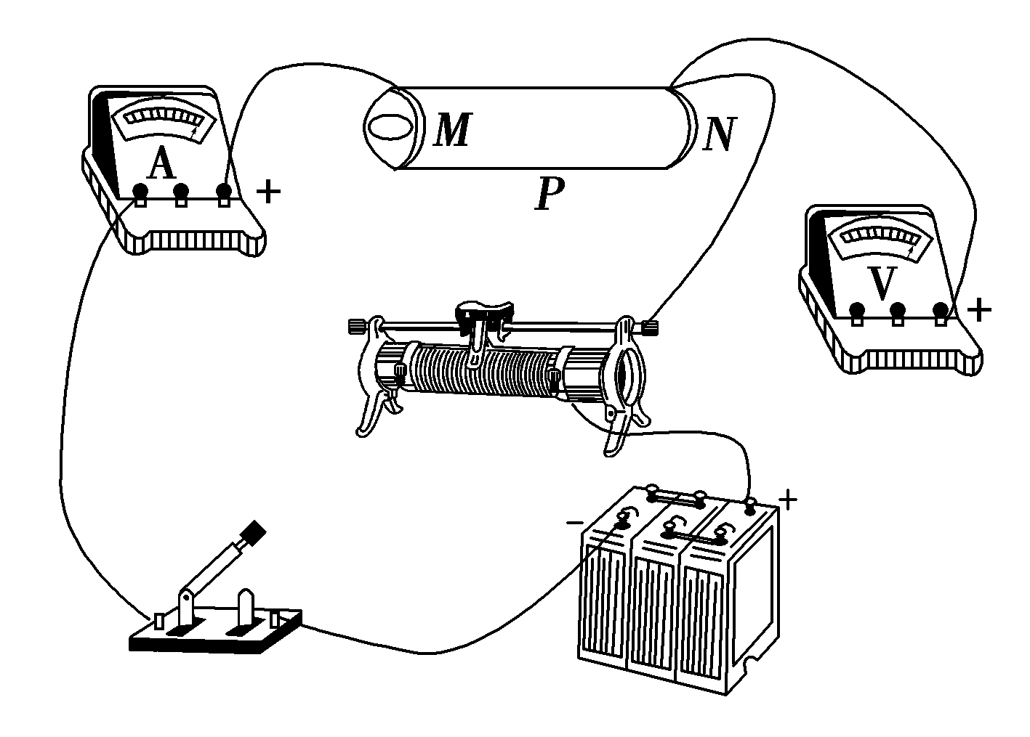
甲 乙
(3)若某次实验电流表的示数为I，电压表的示数为U.请用已知的和测得物理量符号表示圆柱形导体中空部分的横截面积S₀＝________.
13.如图甲所示，在水平路段AB上有一质量为2×10³ kg的汽车，正以10 m/s的速度向右匀速运动，汽车前方的水平路段BC较粗糙，汽车通过整个ABC路段的vt图像如图乙所示(在t＝15 s处水平虚线与曲线相切)，运动过程中汽车发动机的输出功率保持20 kW 不变，假设汽车在两个路段上受到的阻力(含地面摩擦力和空气阻力等)各自有恒定的大小。
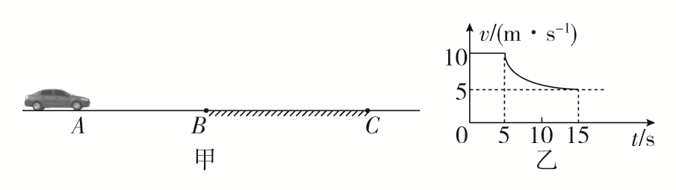
(1)求汽车在AB路段上运动时所受的阻力F_{f1}；
(2)求BC路段的长度。
14.如图所示，长l＝1 m的轻质细绳上端固定，下端连接一个可视为质点的带电小球，小球静止在水平向右的匀强电场中，绳与竖直方向的夹角θ＝37°。已知小球所带电荷量q＝1.0×10^{－5} C，匀强电场的场强E＝3.0×10³ N/C，取重力加速度g＝10 m/s²，sin37°＝0.6，cos37°＝0.8。求：
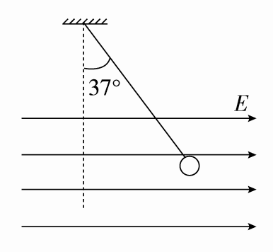
(1)小球所受电场力F的大小。
(2)小球的质量m。
(3)将电场撤去，小球回到最低点时速度v的大小。
15.如图所示，电子由静止开始经加速电场加速后，沿平行于板面的方向射入偏转电场，并从另一侧射出。已知电子质量为m，电荷量为e，加速电场电压为U₀。偏转电场可看做匀强电场，极板间电压为U，极板长度为L，板间距为d。
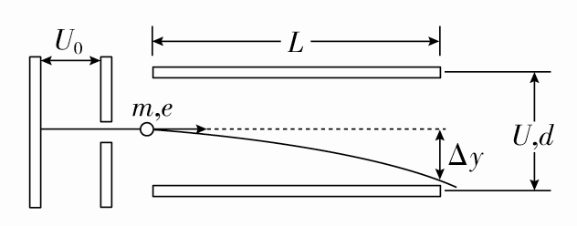
(1)忽略电子所受重力，求电子射入偏转电场时的初速度v₀和从电场射出时沿垂直板面方向的偏转距离Δy；
(2)分析物理量的数量级，是解决物理问题的常用方法。在解决(1)问时忽略了电子所受重力，请利用下列数据分析说明其原因。已知U＝2.0×10² V，d＝4.0×10^{－2} m，m＝9.1×10^{－31} kg，e＝1.6×10^{－19} C，g＝10 m/s²；
(3)极板间既有静电场也有重力场。电势反映了静电场各点的能的性质，请写出电势φ的定义式。类比电势的定义方法，在重力场中建立“重力势”φ_{G}的概念，并简要说明电势和“重力势”的共同特点。

物理试卷答案
1D 2C 3D 4C 5D 6A 7B 8CD 9CD 10AC
11(1)AC (3分) (2)BD (3分)
12(1)用游标卡尺测出圆柱体外径为D＝11.70 mm. (3分)
(2)实物连线如图． (3分)
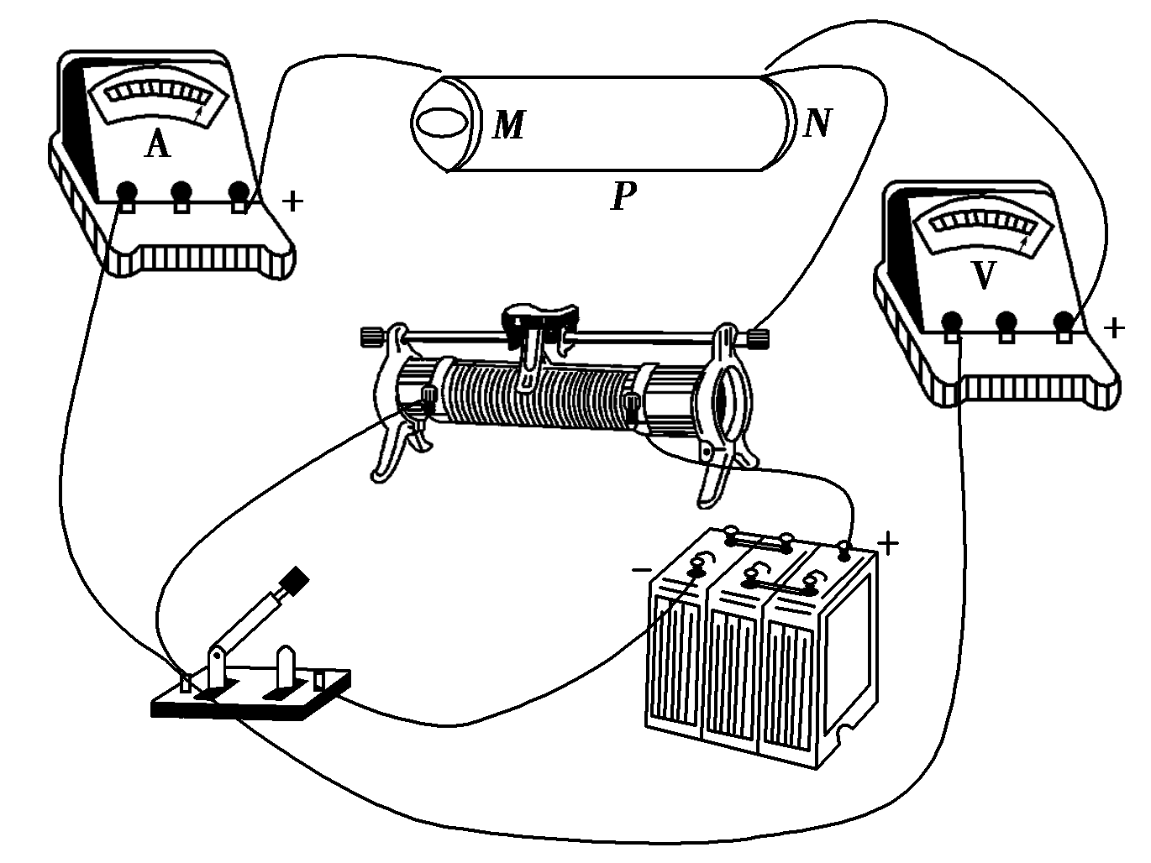
(3)S₀＝－. (3分)
13 (1)2000 N (2)68.75 m
(1)汽车在AB路段时，有F₁＝F_{f1}，P＝F₁v₁，(2分)
联立解得：F_{f1}＝＝ N＝2000 N。 (2分)
(2) F_{f2}=4000N (1分)
从B到C由动能定理可得
Pt－F_{f2}x＝mv－mv (3分)
解得x＝68.75 m。 (2分)
14(1)3.0×10^{－2} N (2)4.0×10^{－3} kg(3)2.0 m/s
(1)F＝qE＝3.0×10^{－2} N。 (3分)
(2)由＝tan37°，
得m＝4.0×10^{－3} kg。 (3分)
(3)由mgl(1－cos37°)＝mv²， (3分)
得v＝＝2.0 m/s。(3分)
15(1) (2)(3)见解析
(1)根据功和能的关系，有eU₀＝mv
电子射入偏转电场的初速度v₀＝ (3分)
在偏转电场中，电子的运动时间Δt＝＝L
竖直方向的加速度a＝，
偏转距离Δy＝a(Δt)²＝。 (3分)
(2)考虑电子所受重力和电场力的数量级，有
重力G＝mg～10^{－29} N
电场力F＝～10^{－15} N (3分)
由于F≫G，因此不需要考虑电子所受重力。 (3分)
(3)电场中某点电势φ的定义为电荷在该点的电势能E_{p}与其电荷量q的比值，即φ＝
由于重力做功与路径无关，可以类比静电场电势的定义，将重力场中物体在某点的重力势能E_{G}与其质量m的比值，叫做“重力势”，即φ_{G}＝。
电势φ和重力势φ_{G}都是反映场的能的性质的物理量，仅由场自身的因素决定. (5分)

